# **Jim Harry Ampudia Garza y Axel Augusto Luna Cruz**

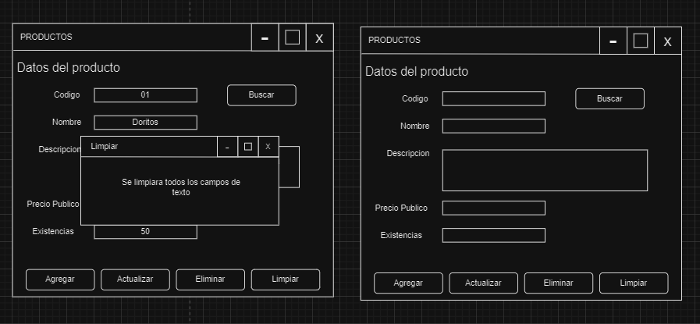

Al hacer clic en este botón, todos los campos de texto en un formulario o pantalla se borran automáticamente. Esto facilita al usuario la eliminación rápida de datos ingresados o la preparación del formulario para una nueva entrada de datos sin tener que eliminar manualmente cada campo.

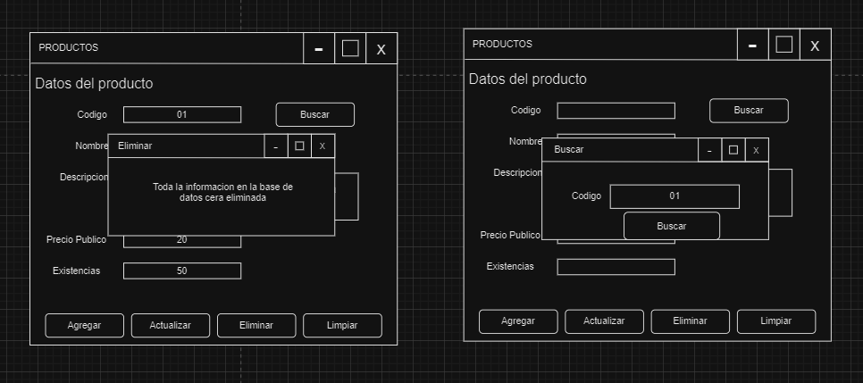

Al hacer clic en este botón, permite eliminar registros específicos de la base de datos.

o Que los campos código, precio y existencia sean solo números.

Al definir la estructura de tu base de datos los campos código, precio y existencia estarán declarados como solo números. Y solo se acepten valores numéricos en los comentarios proporcionados al código. Es importante dar instrucciones claras y específicas sobre cómo ingresar los datos en el código, precio y existencia, ya que deben utilizarse exclusivamente para almacenar valores numéricos.

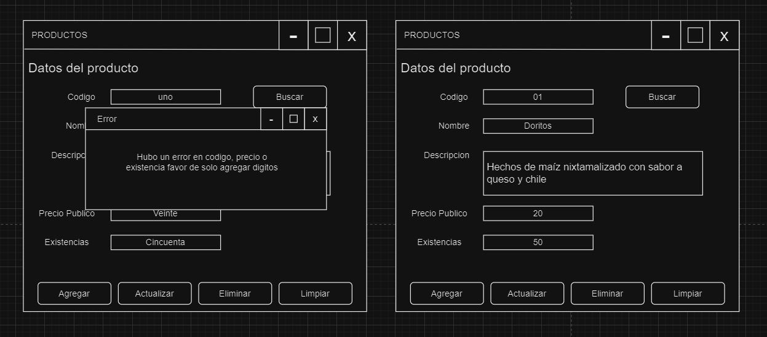

o Al momento de borrar un elemento de su BD los campos de las cajas de texto se limpien automáticamente.

o Al momento de borrar aparezca un mensaje indicando que se borraran los registros con la opción si/no, si se presiona si se borre y si se presiona no se regrese al menú anterior.

Son funciones que se encargan de seleccionar el elemento a borrar de la base de datos y de realizar la operación de borrado, respectivamente. Una vez completada la operación de borrado, se llama a la función, que se encarga de limpiar los campos de las cajas de texto. Es importante asegurarse de que la operación de borrado en la base de datos se haya completado satisfactoriamente antes de limpiar los campos de las cajas de texto para evitar posibles errores.

Es por eso por lo que, al momento de borrar registros, es importante mostrar un mensaje de confirmación para que el usuario confirme su acción. Este mensaje debe indicar que se borrarán los registros al ofrecer las opciones de "si" o "no" para que el usuario pueda tomar una decisión. Si el usuario selecciona "si", se procederá a borrar los registros. Si selecciona "no", se cancelará la acción de borrado y se regresará al menú anterior. De esta manera, se garantiza que el usuario tenga la oportunidad de confirmar su acción antes de borrar los registros.

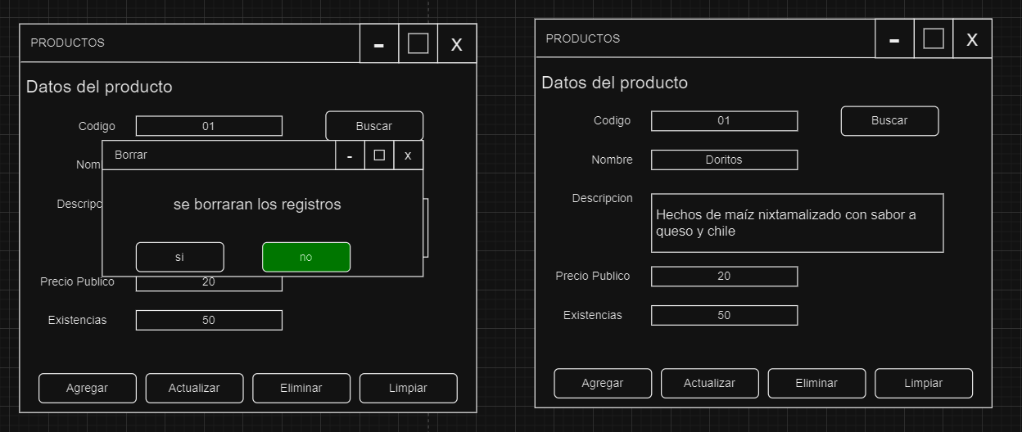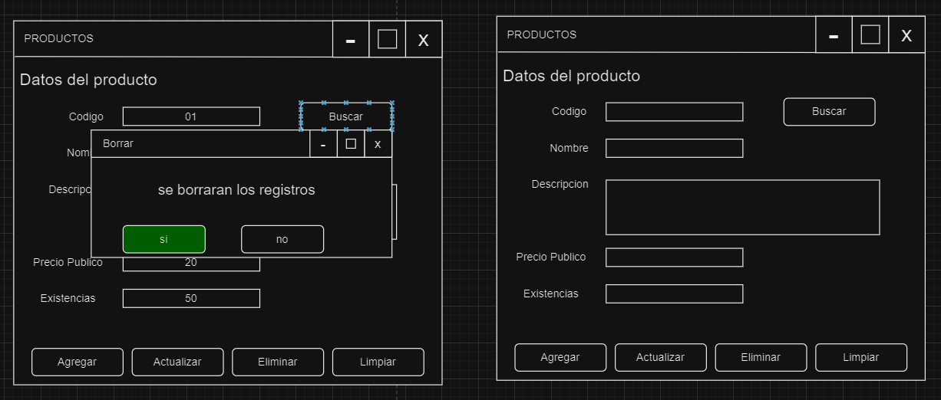

o Para que los botones de eliminar y editar estén habilitados es forzoso que se realice una búsqueda de otra manera estos deben estar deshabilitados.

Es importante que los botones de eliminar y editar estén deshabilitados hasta que el usuario seleccione un elemento específico de la lista de resultados. Una vez que se ha seleccionado un elemento, los botones se habilitarán y el usuario podrá realizar las acciones deseadas. Esto ayuda a prevenir errores y asegura que el usuario tenga claridad sobre qué elemento desea editar o eliminando.

Estas acciones solo pueden realizarse en un elemento seleccionado, y no en la lista completa de resultados. Esta funcionalidad se implementa comúnmente en interfaces de usuario para evitar que los usuarios eliminen o editen información de manera inadvertida, especialmente si no están seguros de qué elemento específico desean eliminar y editar.

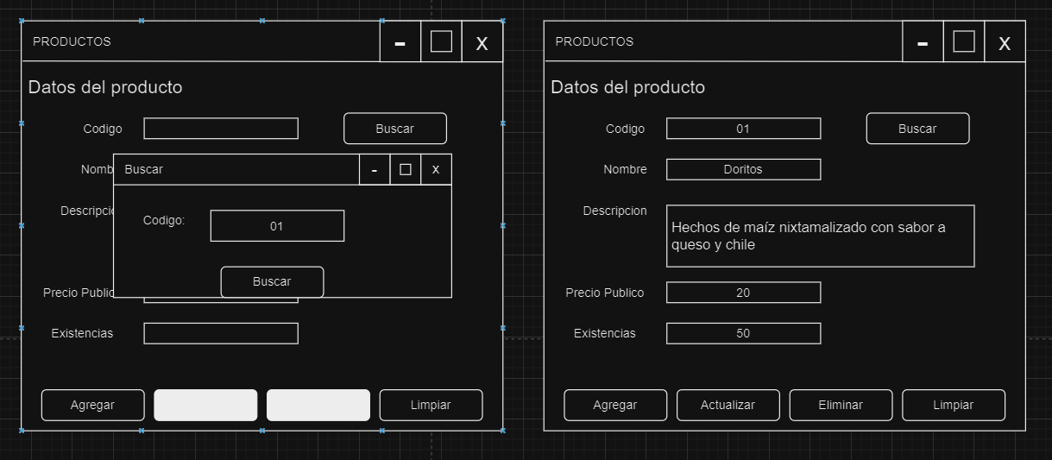

o Al momento de realizar una edición aparezca un mensaje indicando que se editara el registro con la opción si/no, si se presiona si aplicara la edición, de no ser así mantendrá los registros sin modificación.

Al realizar una edición en un registro, aparecerá un mensaje indicando que se editará el registro y ofreciendo las opciones "sí" o "no". Si se selecciona "sí", se aplicará la edición realizada. En caso contrario, los registros se mantendrán sin modificación.

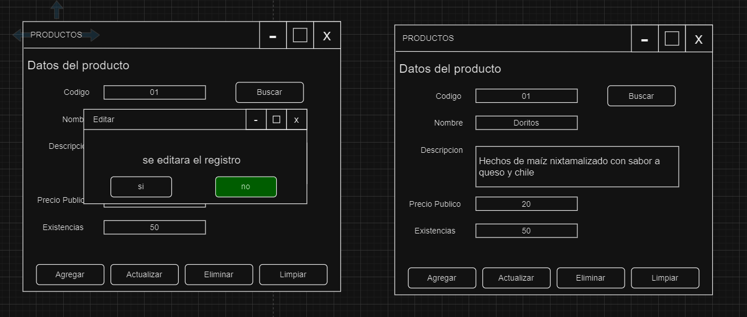

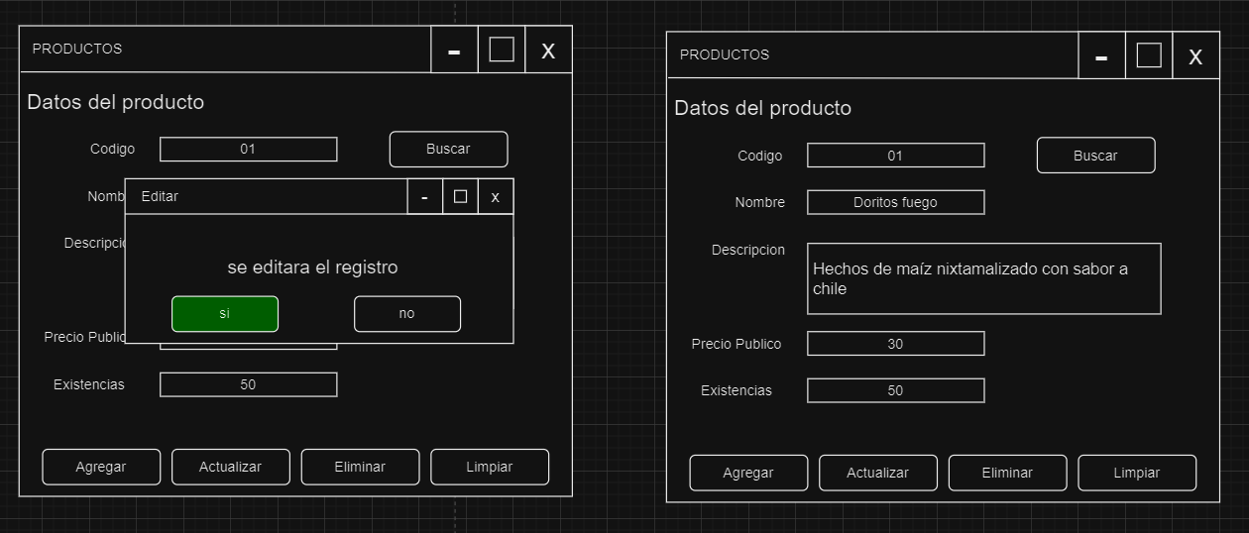

o Al realizar una eliminación o modificación estos se tienen que deshabilitar al realizar la operación.

Es importante mantener un registro detallado de todas las eliminaciones o modificaciones realizadas, ya que esto ayuda a mantener un historial claro de los cambios realizados en el sistema y facilita la identificación de posibles errores o problemas en el futuro. Además, es recomendable realizar una copia de seguridad de los datos antes de llevar a cabo cualquier eliminación o modificación importante, para evitar la pérdida de información importante.

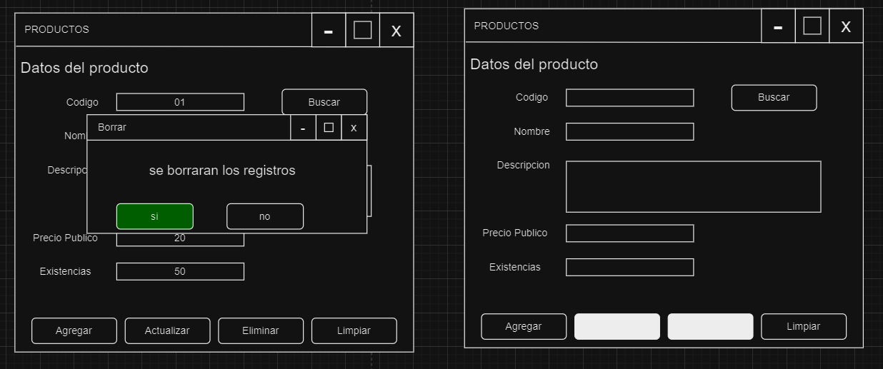

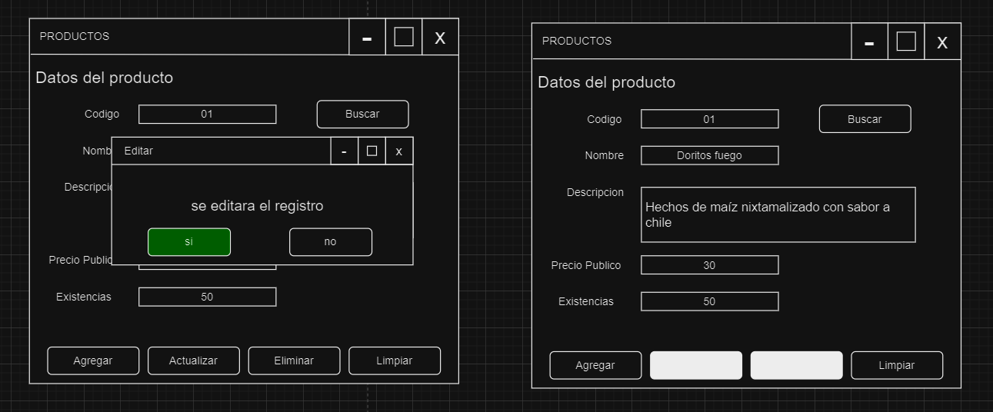

o Cada operación limpiara las cajas de texto una vez hecha la operación.

Además de limpiar las cajas de texto después de cada operación, es importante documentar los pasos realizados y los resultados obtenidos. Esto facilitará la comprensión de las acciones realizadas y permitirá hacer un seguimiento adecuado de las tareas realizadas. La documentación adecuada puede servir de referencia en el futuro si hay que volver a realizar la misma tarea.

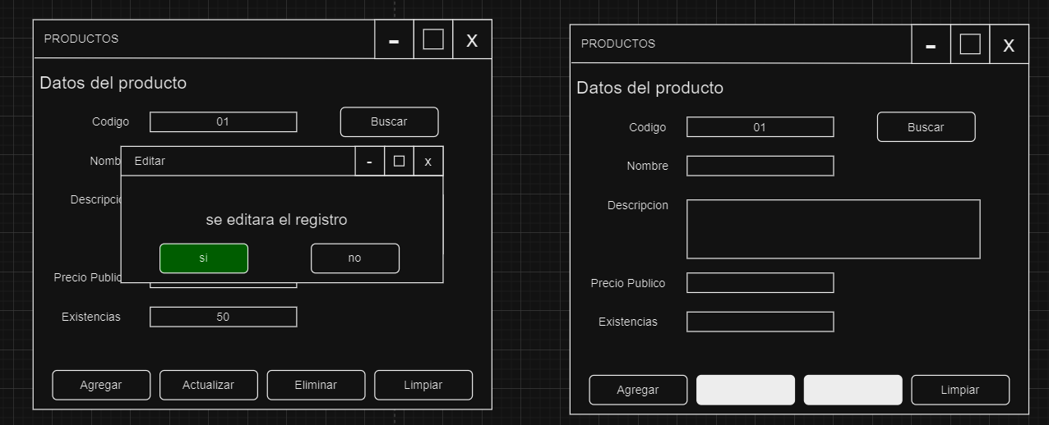

o Si se ingresa un código que ya exista indica que ese código no se pueda usar.

Se debe documentar en el sistema que el código ingresado ya existe y por lo tanto no se puede utilizar. Esto garantiza que se evite la duplicación de códigos en el sistema y se mantenga la integridad de la información. 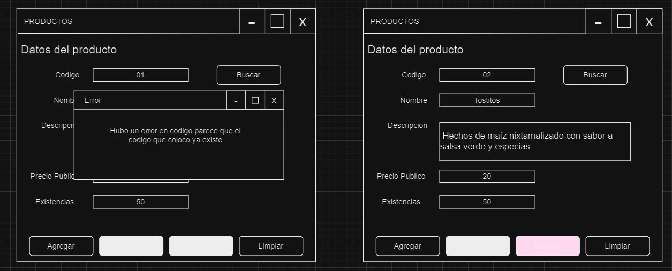

o Opcional desea que todos los datos de la BD se puedan consultar en una interfaz.

Se recomienda que todos los datos de la base de datos se puedan consultar mediante una interfaz para facilitar su acceso y visualización. Esto permitirá a los usuarios obtener la información necesaria de forma rápida y sencilla, lo cual mejorará la eficiencia en la utilización de la base de datos. Además, es recomendable mantener la documentación actualizada y dar soporte técnico si los usuarios tienen alguna duda o problema al utilizar la interfaz de consulta de datos. De esta manera, se garantiza que la base de datos sea una herramienta útil y eficaz para los usuarios.

o No desea que ninguno de los campos se quede vacío.

Es importante completar todos los campos para asegurarse de que la información proporcionada sea precisa y útil. Si algún campo se queda vacío, puede afectar la calidad de la comunicación o la comprensión de la información antes de continuar.

